请客户用以下方法尝试：
- 下载S3 broswer，
- 在S3 broswer上选择“Add new account”:
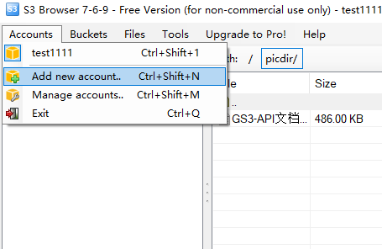
- 填写如下项
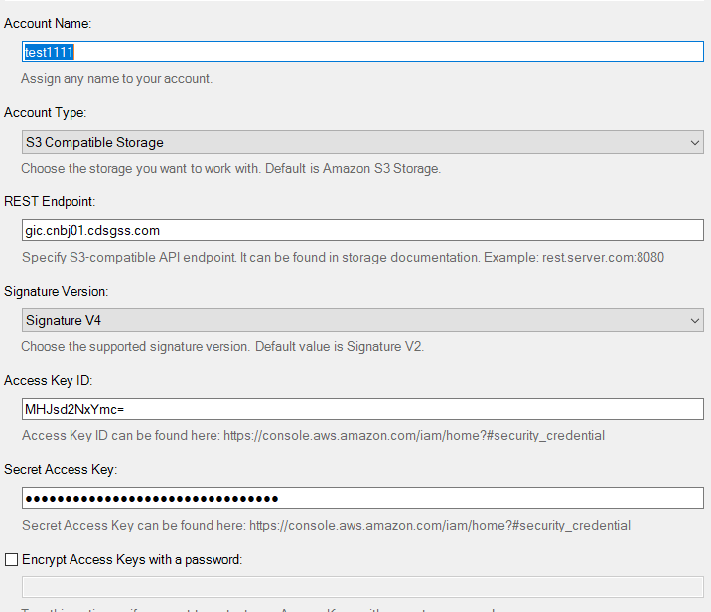
其中Account Name可以随便填写；
Account Type选择S3 Compatible Storage；
Rest EndPoint在首都在线对象存储“空间管理->基础配置”下面找到，如下图所示：
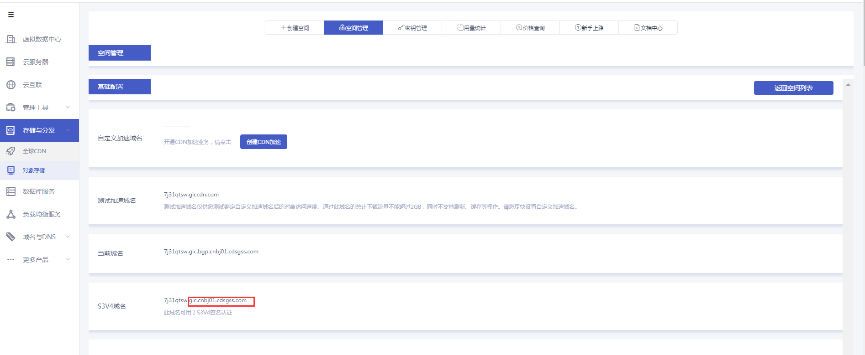
Access Key ID与Secret Access Key分别是如下图总的AK与SK。
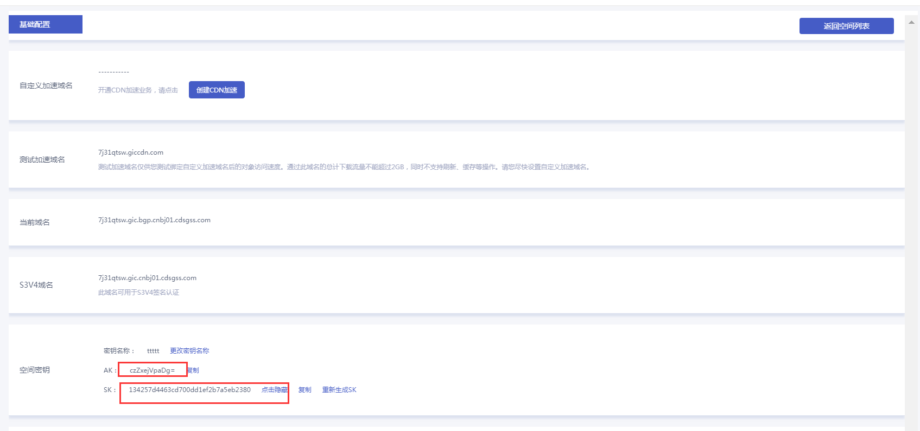

点击完成，完成一个登陆account的创建，然后在Accounts中单机该account，即可完成登陆。
